GUÍA EVALUADA DE RESUMEN UNIDAD 0
Guía N°1 – Ciencias para la Ciudadanía

Nombre: |  |  |  | Curso: | IIIº A – B – C | Fecha
Puntaje Evaluación |  | 59 | Puntaje de corte (60%): |  | 35
Puntaje obtenido: |  |  | Calificación:

INSTRUCCIONES:
- El desarrollo de esta guía es de carácter INDIVIDUAL.
- Redacte sus respuestas de manera ordenada y coherente según lo solicitado.
- La presente guía tiene como plazo máximo de entrega: lunes 23 de marzo, enviando el desarrollo a mi correo carolina.silva@elar.cl

Objetivos: Determinar nomenclatura de compuestos orgánicos.
Contenidos: Química Orgánica. Hidrocarburos. Alifáticos. Nomenclatura orgánica.

ITEM I.- PRESENTACIÓN DEL CONTENIDO

Hidrocarburos
Los hidrocarburos se pueden clasificar dependiendo de la naturaleza de los enlaces con que se unen los átomos de carbono. Esta clasificación se resume en el siguiente esquema:
En general, los hidrocarburos presentan diferentes propiedades químicas; sin embargo, sus propiedades físicas son similares, por ejemplo, los hidrocarburos son relativamente no polares, por lo tanto, prácticamente insolubles en agua, se disuelven con facilidad en disolventes no polares. Al aumentar la masa molar tienden a ser menos volátiles; los de baja masa molecular son gases a temperatura ambiente, los de masa molecular media, son líquidos, y los de alta masa molecular, son sólidos.

Nomenclatura de los alcanos
Los alcanos son los hidrocarburos más sencillos. Presentan solo enlaces simples y su fórmula general es: CnH2n+2.
Los alcanos se pueden representar por cadenas lineales o ramificadas:
Para designar el nombre (nomenclatura) de un hidrocarburo, emplearemos la siguiente tabla con los prefijos correspondientes según la cantidad de átomos de Carbono de la cadena principal.

Aquellas ramificaciones, que no se consideran en la cadena principal del hidrocarburo, se presentan en la siguiente tabla:

Nomenclatura de los alquenos
Los alquenos son hidrocarburos que poseen, al menos, un doble enlace en su estructura. Su fórmula general es: CnH2n. Los alquenos se pueden representar por cadenas lineales o ramificadas:

Nomenclatura de los alquinos
Los alquinos son hidrocarburos que poseen, al menos, un triple enlace en su estructura. Su fórmula general es:
CnH2n-2. Los alquinos se pueden representar por cadenas lineales o ramificadas:
Propiedades físicas de los alifáticos

ITEM II.- PRÁCTICA GUIADA. Puede complementar su estudio con los siguientes link:

Nomenclatura Orgánica: https://www.youtube.com/watch?v=Xi1b4MVLBkQ

ITEM III.- PRÁCTICA AUTÓNOMA Y PRODUCTO. Desarrolle:
- Identifique y escriba, para cada ecuación, los reactantes y productos: (2 pts c/u = 28 pts total)

- Escribir el nombre de cada compuesto. (2 pts c/u = 22 pts total)

Estructura: | Nombre:

Estructura:  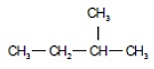 | Nombre:

Estructura:  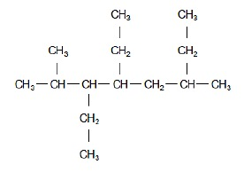 | Nombre:

Estructura:  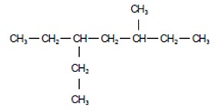 | Nombre:

Estructura:  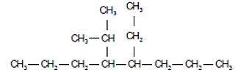 | Nombre:

Estructura:  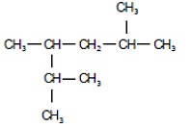 | Nombre:

Estructura: | Nombre:

Estructura: | Nombre:

Estructura: | Nombre:

Estructura: | Nombre:

Estructura: | Nombre:

- Complete el siguiente cuadro de resumen. (3 pts c/u = 9 pts total)

Alifático | Fórmula General | Sufijo | Propiedades
Alcano

Alqueno

Alquino

